MALENA RICHTER 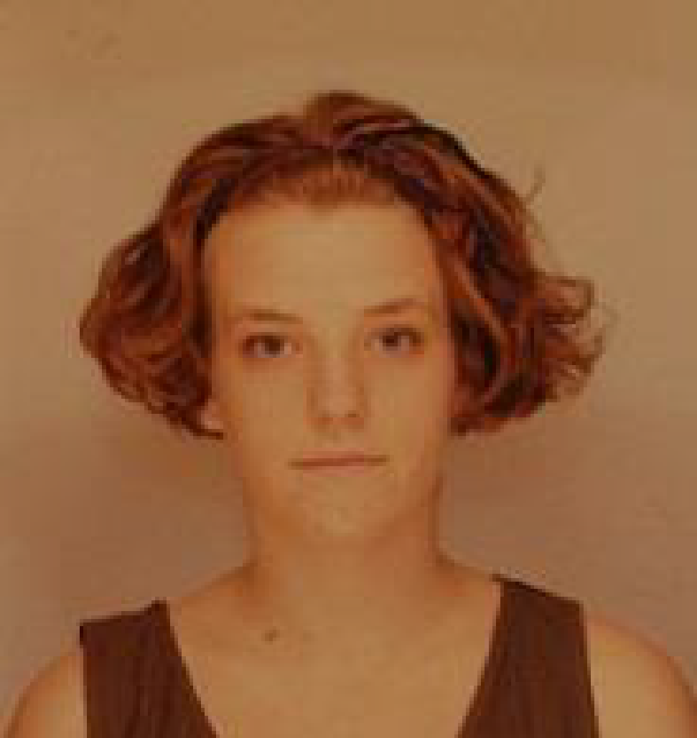

Información personal
- Dirección: Roseti 138, Chacarita.
- Ciudad: CABA
- Teléfono: (011) 1568335440
- DNI: 35817426
- CUIL: 23-35817426-4
- Mail: conpedepolenta@gmail.com
- Estado civil: Soltera
- Nacionalidad: Argentina
- Fecha de nacimiento: 20/08/91

Formación
- 2015-2013. Universidad Nacional Tres de Febrero. Valentín Gómez 4828 (Pcia de Buenos Aires). Interprete en Artes del Circo. 1ero y 2do año cursados.
- 2009-2005. Secundario completo. Centro de Educación Media N° 2. Fundación Sara María Furman, San Carlos de Bariloche. Bachiller con orientación en Comunicación Social.

Experiencia Laboral
- 2020-2019-2018. Barista. Confiteria y Restaurant Rapa Nui. Mitre y Villegas. San Carlos de Bariloche.
Ref. Juan Carlos Castillo (0294) 154555834
- 2018-2017. Profesora de acrobacia aérea en telas para niños. Club House, Arelauquen Golf and Country Club. San Carlos de Bariloche.
Ref. Milagros Clement (0294) 154256073
- 2018. Profesora de acrobacia aérea en tela y trapecio para niños. Escuela de Acrobacia “Gente Colgada al Sur”. Colegio Vuriloche. San Carlos de Bariloche.
Ref. Florencia Falcone (0294) 154227970
- 2017. Maestra de danza y acrobacia en el CAI (Centro de Actividades Infantiles). Escuela 328, San Carlos de Bariloche.
Ref. Roberto (0294) 154317466
- 2016. (Mayo-Octubre) Pasteria. Restaurant de comida italiana. Calle Terranova 1170 (Zapopan, Guadalajara, México)
Mesera.
Ref. Mauricio Andrade (+52 1) 3314138077
2016. Profesora de acrobacia aérea en telas para niños. Centro Cultural Ceiba. Pablo Neruda 3980 (Zapopan, Guadalajara, México)
Ref. Pay de la Madrid (+52 1) 3335700292
2016. (Temporada verano) Posada Don Aurelio. Restaurant. Base del Cerro Catedral. San Carlos de Bariloche.
Mesera.
Ref. Juan Ignacio (0294) 154671065
- 2015-2013. Crobar. Local Bailable. Av. Del Libertador 3883 PB 17 (CABA)
Cajera de barra.
Ref. Betina Bastos (011) 1563954744
- 2013. Predio Tecnopolis. “Galpón del Ministerio”. Ministerio de Educación de la Nación. Coordinación de juegos pedagógicos orientados a niños (CABA)
Ref. Fernando Richter (011) 1564937576
- 2012-2011. Crobar. Local Bailable. Av. Del Libertador 3883 PB 17 (CABA)
Mesera.
Ref. Betina Bastos (011) 1563954744

Idiomas
- Inglés: Intermedio
- Portugués: Intermedio

Formación Complementaria
- 2018 (Mayo y Junio). Curso de Barista Profesional y Art Latte (10 clases). Escuela “El Obrador”. San Carlos de Bariloche.
Dictado por José Sojo (Coffe Roaster Professional. Specialty Coffe Association)
- 2018-2017. Clases de acrobacia aérea en Tela y Trapecio. Escuela de Acrobacia “Gente Colgada al Sur”. San Carlos de Bariloche.
Profesora: Florencia Falcone.
- 2016. Clases de Acrobacia aérea en Tela. Centro Cultural Ceiba. Pablo Neruda 3980 (Zapopan, Guadalajara, México)
Profesora: María Fernanda González.
- 2015. Clases de Danza Contemporánea e Improvisación. Salón Camargo. Camargo 231 (CABA)
Profesora: Eugenia Estévez.
2015. Clases de acrobacia aérea en aro. Espacio Zero. Escuela de circo (CABA)
Profesora: Mane Stancato.
- 2014. Clases de Acrobacia Aérea en Tela y Aro. Subsuelo Cultural FADU. Pabellón III. Ciudad Universitaria (CABA)
Profesores: Martin Colombo, Belén Farías.
2014. Seminario de Investigación Corporal orientado a acróbatas y bailarines. El Detonador Cultural. Serrano 459 (CABA)
Profesor: Pablo Descoubes.
- 2013. Clases de Trapecio Fijo. Circodromo, Escuela de Circo. Almirante Seguí 1665 (CABA)
Profesora: Marcela Coll.
- 2012. Clases de acrobacia aérea en tela. Redes Club de Circo. Castillo 629 (CABA)
Profesora: Mariana González
2012. Clases de Acrobacia de piso. Redes club de Circo. Castillo 629 (CABA)
Profesor: Javier Zuker
2012. Clases de Trapecio Fijo. Redes Club de Circo. Castillo 629 (CABA)
Profesora: Paula Palomo.
2012. Clases de danza contemporánea. El Camarín de Las Musas. Mario Bravo 960 (CABA)
Profesora: Margarita Molfino.
- 2011. Clases de acrobacia aérea en Tela. Redes Club de Circo. Castillo 629 (CABA)
Profesora: Luciana Muzon.
- 2010. Clases de danza clásica y neoclásica. Estudio Coreográfico Bariloche. Mitre 1084. San Carlos de Bariloche.
Profesora: Carina Marzullo.
- 2009. Seminario de Teatro Musical. Fundación Julio Bocca. Escuela de Danza Clásica y Comedia Musical. Camping Musical Bariloche. San Carlos de Bariloche.
Profesores: Ricky Pashkus, Chet Walker.

